Hinweise zur Lösung
Lösungshinweise werden nur für Aufgaben gegeben, bei denen die Lehrperson eventuell weiterreichende Informationen benötigt, um die SuS besser anzuleiten.

Zu S. 2 A und B (Motiv des hortus conclusus):
In der hier gekürzt wiedergegebenen Rahmenerzählung werden bei der Beschreibung der Landschaft und des Gartens neben den auf dem Titelkupfer dargestellten Lilien, die für die Jungfräulichkeit Mariens stehen, noch weitere Pflanzen beschrieben, die in der Mariensymbolik eine zentrale Rolle spielen: Veilchen, Rosen sowie die Rose von Jericho (auch Marienrose genannt, die Maria auf ihrer Flucht nach Ägypten gesegnet haben soll).
Ein Lösungsvorschlag zum Titelbild findet sich auf der folgenden Seite.
Lösungsvorschlag zu S. 2.2 und S. 9.2
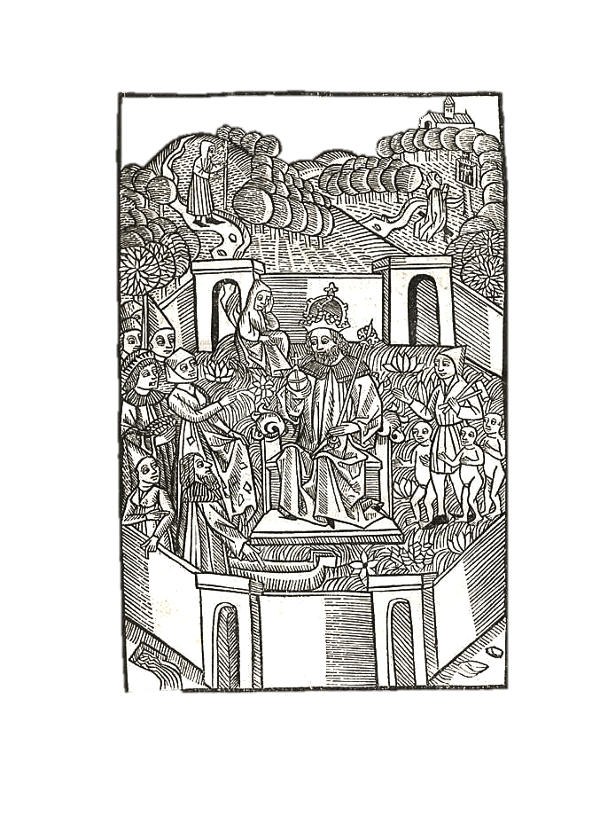
der homo ingrediens (in Bergmannskleidung mit Spitzhacke und Hammer) und in Begleitung der penates catervim
das nemus ingens mit valles, declives, fontes et rivulorum ortus: ein klassischer locus amoenus
der hortulus mit muri marmorei, an denen tapetes hängen, und vier portae (auf dem Bild nicht wie im Text beschriftet):
erinnert an das Paradiesgärtlein / den hortus conclusus der Marientradition, zumal die abgebildeten (und im hier nicht aufgenommenen beschriebenen) Lilien in der christlichen Ikonographie fest mit Maria verbunden sind und die verletzte Mutter Erde Assoziationen an die schmerzensreiche Mutter Maria weckt.
vermutlich Pallas obducta fronte
vermutlich perturbata Ceres mit Getreide
Mutter Erde: mulier nomine Terra, caput laesum vestitum distractum, ventrem perforatum
die flens Nais, welche auf die ihr zugehörige verschmutzte Quelle außerhalb der Mauer verweist
Charon, der auf seinen Nachen verweist, welcher durch das abgepumpte Wasser auf dem Trockenen liegt
Der eremita, der in einer Klause bei einer ecclesia sancti Alberti (im Hintergrund) wohnt: a. auf dem Weg zu seiner Andacht b. beim Gebet vor dem ligneus cruxifixus in domuncula aut tugurio c. heimlich lauschend (sedet silens ad portam Iovis)
der rex Iuppiter (mit Krone, Szepter und Reisapfel als Herrschaftsinsignien)
der lucus plus quam densus, in dem sich der eremita verirrt
Angedeutet die namenlose Schar der Götter: Deorum magna multitudo

b
a
c

Lösungsvorschlag zu S. 15.1 und 2:
Kursiv beschrieben sind weitere Details und Szenen der Erzförderung und -bearbeitung, die so nicht im Niavis-Text beschrieben sind.
Die Legende von Daniel Knappe (erkennbar am roten Mantel), der (1) von einem Engel zum Baum geführt wird; in einer zweiten Szene (2) verweist der Engel den Bergmann, der in die Krone des Baumes gestiegen ist, zu dessen Wurzeln.
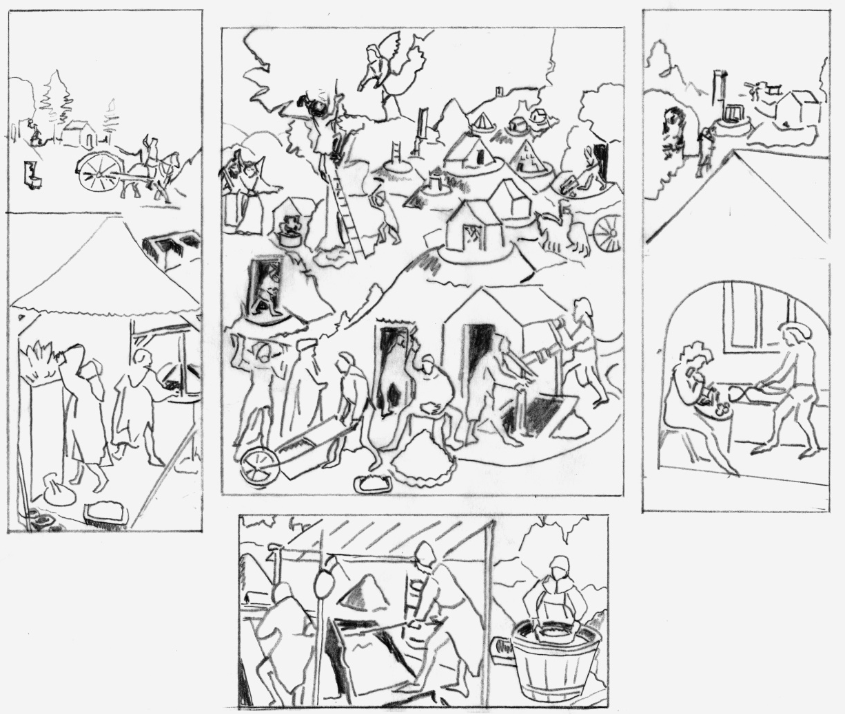

Erzverarbeitung: Zunächst (1) werden die im Berg geförderten Gesteinsbrocken zerschlagen, anschließend wird das Gestein mit einer Schubkarre zum Fluss gefahren. Dort (2) wird das erzhaltige Gestein durch mehrfaches Waschen und Sieben vom leichteren sog. „tauben Gestein“ getrennt. Schließlich (3) wird das gewaschene Erz mit einem Gespann in die Stadt (Annaberg) gebracht, wo es geschmolzen wird, um das Silber vom beigemischten Blei zu trennen.
2
1
3
Beispiele für ein tugurium / eine caue: Schutzhütte über der Grube; teilweise im Bau befindlich
Umzeichnung M. Peppel
3
Beispiele für stollones und specus: Stollen und Schächte, zu denen auch das directibolum und das aerculum gehören: Der Bergarbeiter in (1) bringt mit einer Karre Gestein aus dem Stollen, die Knappen (2) und (3) tragen als Grubenlampe den mit Rüböl gefüllten sog. „Ölfrosch“ in der Hand bzw. auf dem Kopf.
fovea: Fundgrube, in der ein Berghauer gerade einen Gang schlägt
1
2
1
2
Galgen, an dem ein Bergmann wegen Rebellion hingerichtet wurde?

Münzwerkstätte: Der linke Arbeiter prägt die Münzen mit einem Stempel, der rechte bringt ein Tablett mit den fertigen Münzen weg.
Bergmann, der nach alter Sitte Schürfrechte erwirbt, soweit er seine Axt werfen kann
Beispiele für ein directibolum: Richt-schacht, der später mit einer Kaue über-deckt wird
aerculum: Wetterschacht, in dem sich der Wind zur Durchlüftung fängt

Lösungsvorschlag zu S. 18.ADD:
Das syntaktische ‚Verschwinden‘ der Erde symbolisiert deren völlige Vernichtung durch den sie zerstörenden Menschen.

Lösungsvorschlag zu S. 21.ADD:
Mögliche Gegenargumente:
- Das Argument als solches ist schon nicht richtig: Es liegt gar keine Verletzung des Gebots zur Elternehrung vor, denn:
  - der Mensch verletzt die Erde nicht absichtlich;
  - er greift zudem mit dem Bergbau ja überhaupt nur in kleine Gebiete der Erde ein – von einer Verletzung oder gar von Muttermord kann also nicht die Rede sein;
  - die Erde verhält sich gegenüber dem Menschen gar nicht wie eine Mutter, sondern sie enthält diesem ihre Schätze vor.
- Die Schlussregel ist so nicht richtig: Nur weil der Mensch sich im speziellen Fall des Bergbaus nicht an das Gebot hält, die Erde nicht zu ‚verletzen‘, bedeutet das noch lange nicht, dass er gar keine Gebote mehr achtet.

Lösungsvorschlag zu S. 26.B a (rhetorische Gesten):
A 2 B 6 C 5 D 1 E 3 F 4

Weitere Pflanzen kann der Autor aufgrund seiner botanischen Unkenntnis nicht klar zuordnen.

